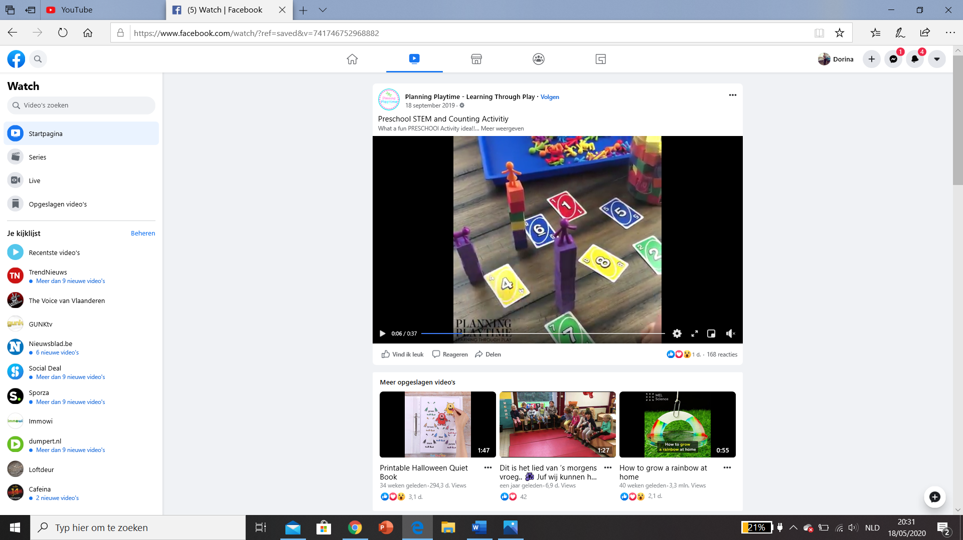Torens bouwen met UNO-kaarten

Leg verschillende kaarten op tafel. Je kan dit zelf bepalen naar het niveau van je kind. De kleuters bouwen het juiste aantal blokken op elkaar en zetten vanboven een mannetje. Dit spel kan je ook spelen met lego-blokken/mannetjes of duploblokken/mannetjes!